 | AUSTRALIA ABORIGENA E BULA FIJI
Adelaide, Kangaroo Island, Melbourne, Great Ocean Road, Ayers Rock,
Sydney & Isole Fiji Matamanoa Island Resort
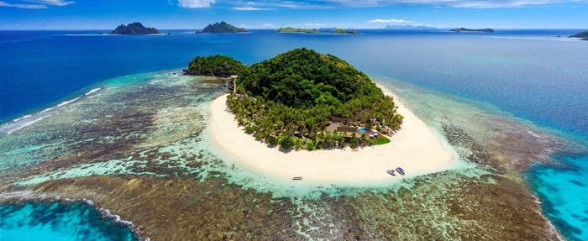
Itinerario individuale - Partenze Giornaliere - 17 Giorni / 14 Notti
Un itinerario che abbina un romantico soggiorno alle isole Fiji, coccolati nello stile del Sud Pacifico, a una straordinaria esperienza sul continente australiano. In Australia il viaggio include le migliori escursioni guidate selezionate per cogliere l'essenza della destinazione, che si distingue per diversità naturalistiche e sociali, e si sviluppa con un ritmo di emozioni che crescono man mano che si susseguono i luoghi visitati. Si visita la città moderna città di Melbourne, la rinomata Great Ocean Road e si incontrano i pinguini a Phillip Island; si esplora la straordinaria isola di Kangaroo; ci si immerge nella magia del deserto rosso e della cultura aborigena all'Ayers Rock; La città di Sydney incanta con la sua suggestiva baia, dominata dall'Harbour Bridge e dalla futuristica Opera House. Alle Fiji la piccola isola di Matamanoa emerge dall'oceano, verde e lussureggiante, e custodisce tesori sommersi ricchi di vita, regalando intensi e romantici istanti, che rimarranno indelebili nei ricordi di ciascun visitatore.
1° Giorno Partenza dall'Italia  2° Giorno volo per Adelaide  3° Giorno Adelaide – Kangaroo Island – Adelaide  4° Giorno Adelaide – Melbourne  5° Giorno Melbourne  6° Giorno Melbourne  7° Giorno Melbourne - Ayers Rock  8° Giorno Ayers Rock  9° Giorno Ayers Rock – Sydney | 10° Giorno Sydney  11° Giorno Sydney  12° Giorno Sydney – Fiji Nadi – Matamanoa  13° Giorno Fiji Matamanoa  14° Giorno Fiji Matamanoa  15° Giorno Fiji Matamanoa  16° Giorno Matamanoa – Nadi - Italia  17° Giorno Italia

Quota per persona  in doppia € 2118
  QUOTA VOLO | da € 945
  Tasse aeroportuali € 650 circa
La quota include::
Servizi inclusi in Australia: Adelaide:escursione "Kangaroo Island" con traghetto e bus e guida parlante inglese e pranzo; Melbourne escursione Penguin Parade con guida parlante inglese e audioguida in lingua italiana; Escursione di intera giornata a Great Ocean Road con guida parlante inglese e audioguida in lingua italiana; Ayers Rock: escursione Kata Tjuta & Sunset Tour" con guida parlante inglese e audioguida in lingua italiana o Sunrise Uluru all'alba con guida parlante inglese e audioguida in lingua italiana; cena nel deserto "A Night at Field of Lights" con guida parlante inglese.
Servizi inclusi alle isole Fiji: assistenza in italiano e accoglienza floreale in aeroporto; trasferimenti da e per aeroporto e porto; trasferimento in barca all'isola di Matamanoa nella sezione Standard Lounge andata e ritorno.
La quota non include: Volo internazionale e voli domestici con vettore Qantas classe tariffaria O" quote a partire da: e 945,00
aeroportuali (circa € 650)- assicurazione sanitaria booking fees: € 70 per persona, assicurazione annullamento 3,5% sul totale - extra e tutto quanto non indicato ne “la quota include”

PRENOTA QUI

